3D-Drucker-Power-Buttons
Kontakt: Pixtxa
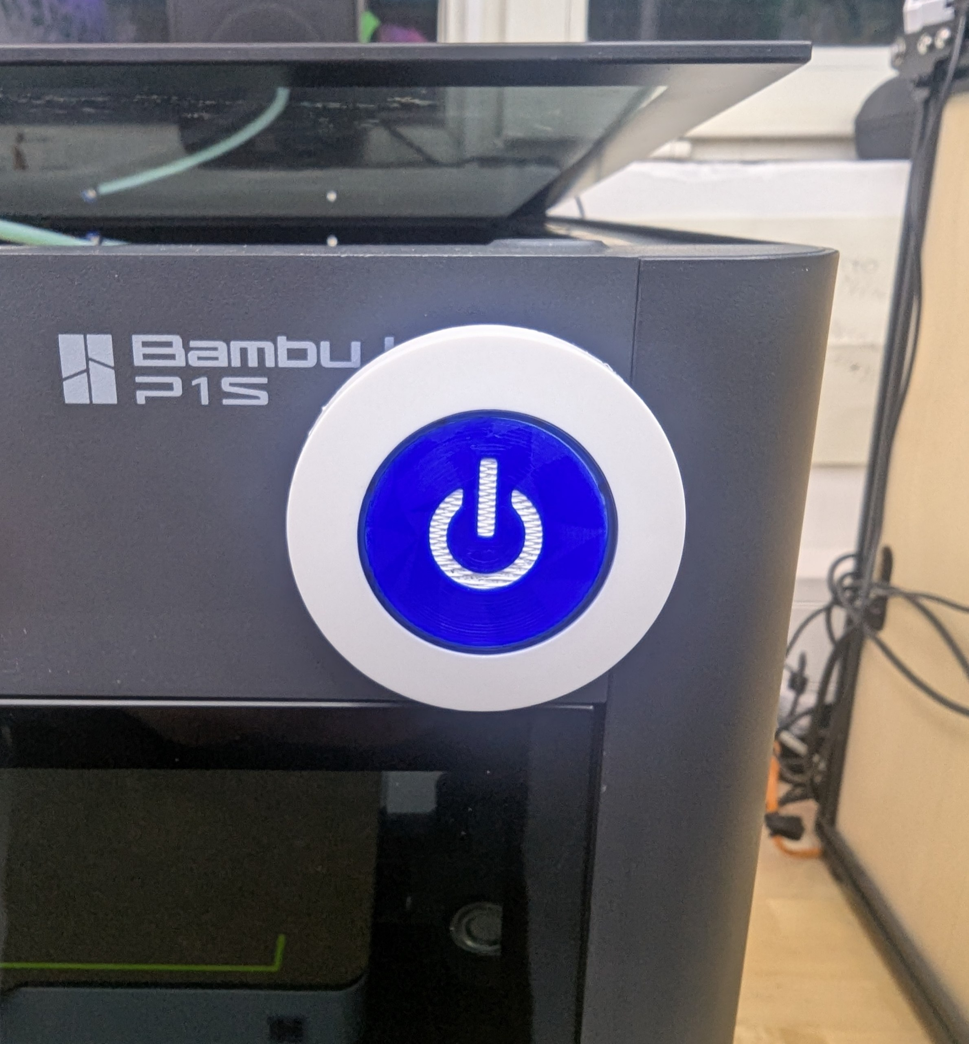Vorschau-Bild
Projektstatus:
abgeschlossen

Das Vorprojekt
Nachdem die Drucker zur Druckbar umgezogen sind, kam eine 3D-Drucker-Steuerbox ähnlch der Raumstatus Steuerbox dazu, um den Strom etwas bequemer zu schalten als hinten am Drucker, am Netzteil oder wo auch immer die Drucker ihre Netzschalter verstecken. Zudem zeigt die Steuerbox auch an, welche Drucker an/aus sind und anhand des Stromverbrauchs kann auch zwischen druckend und idle unterschieden werden, sodass man druckende Drucker nicht versehentlich vom Strom trennen kann (Taste muss fünf Sekunden gedrückt gehalten werden zum Override).
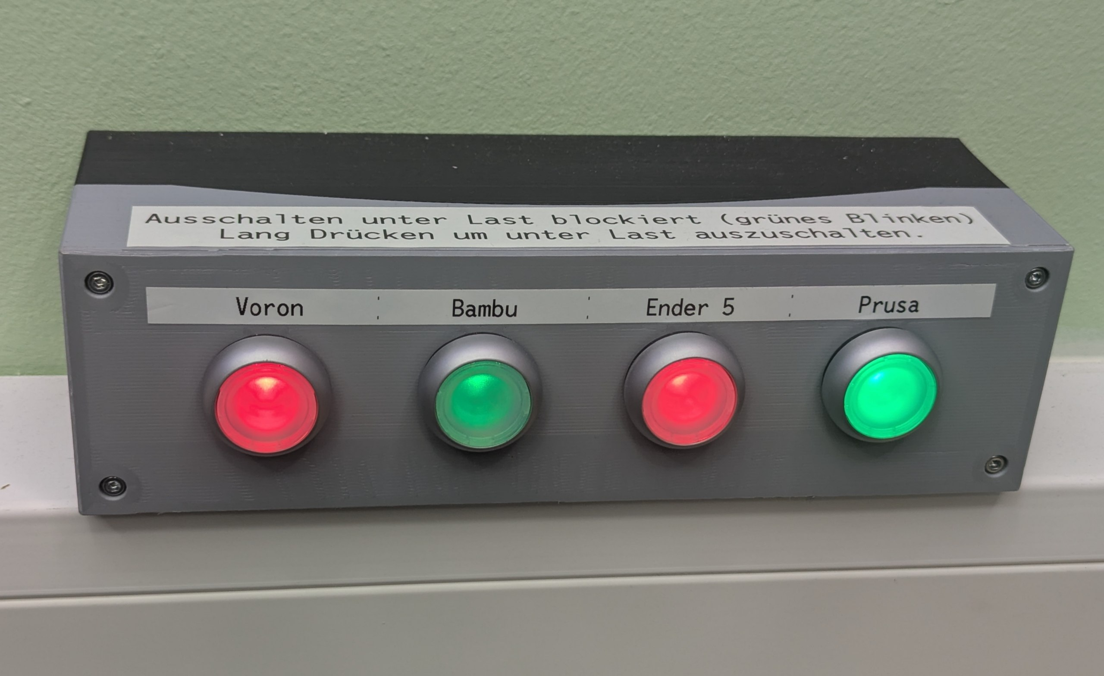Bild der Steuerbox mit vier Tasten in einer Reihe, welche abwechselnd rot und grün leuchten. Aufschrift: " Voron : Bambu : Ender 5 : Prusa ". Oben auf der Box ist ein Label mit dem Text: "Ausschalten unter Last blockiert (grünes Blinken). Lang Drücken um unter Last auszuschalten."
An sich praktisch. Aber leider muss man schauen, welchen Drucker man schalten möchte und diesen an der Steuerbox schalten. Intuitiv einfacher wäre es, wenn es Tasten direkt an den Druckern gäbe.
Eine Verkabelung ist eher schwierig und Zigbee ist recht teuer. Zudem hat Zigbee das Problem, dass die Tasten ständig Keepalives senden, wodurch die Batterie nur ca. ein Jahr hält.

Die Tasten-Erweiterung
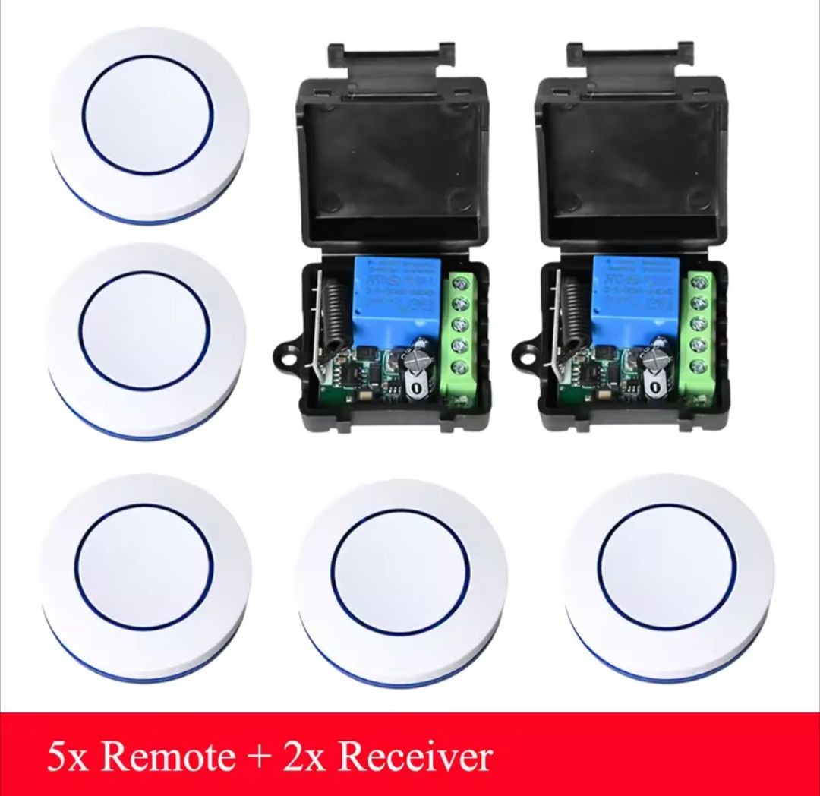Screenshot aus AliExpress. 5x Remote + 2x Receiver. Die Fernbedienungen sind runde Ufos, die Empfänger kommen in einer schwarzen Box, im Bild ist diese geöffnet und zeigt einen Blick auf die Elektronik.
Praktischerweise wurde bei AliExpress für nen 10er ein Set aus fünf Tasten und zwei Empfängern gefunden, das mit 433 MHz arbeitet. Der Tastendruck schließt den Stromkreis und die Elektronik funkt die ID. Kein Tastendruck, kein Stromverbrauch. Der Empfänger kann auf die IDs angelernt werden und schaltet dann ein Relais.
Dies entspricht nicht ganz dem benötigten, aber man kann damit arbeiten.

Der Empfänger
Um unterscheiden zu können, welche Taste gedrückt ist, wurde der Empfänger modifiziert. Das Relais, der Kontaktblock und ein Kondensator wurden entfernt, um Platz für einen ESP32-C3 zu schaffen. Zudem wurde der Spannungsregler entfernt, da die 5 V für die Elektronik nicht mehr aus einer 12-V-Versorgung sondern per USB-Netzteil bereitgestellt werden. Per Spannungsteiler kann der ESP32 den Output vom Empfangs-IC mitlesen. Der ESP32 kann somit erkennen, welche Taste gedrückt ist und dies per WLAN an HomeAssistant melden. Zudem leitet er per Bluetooth empfangene Beacons weiter.
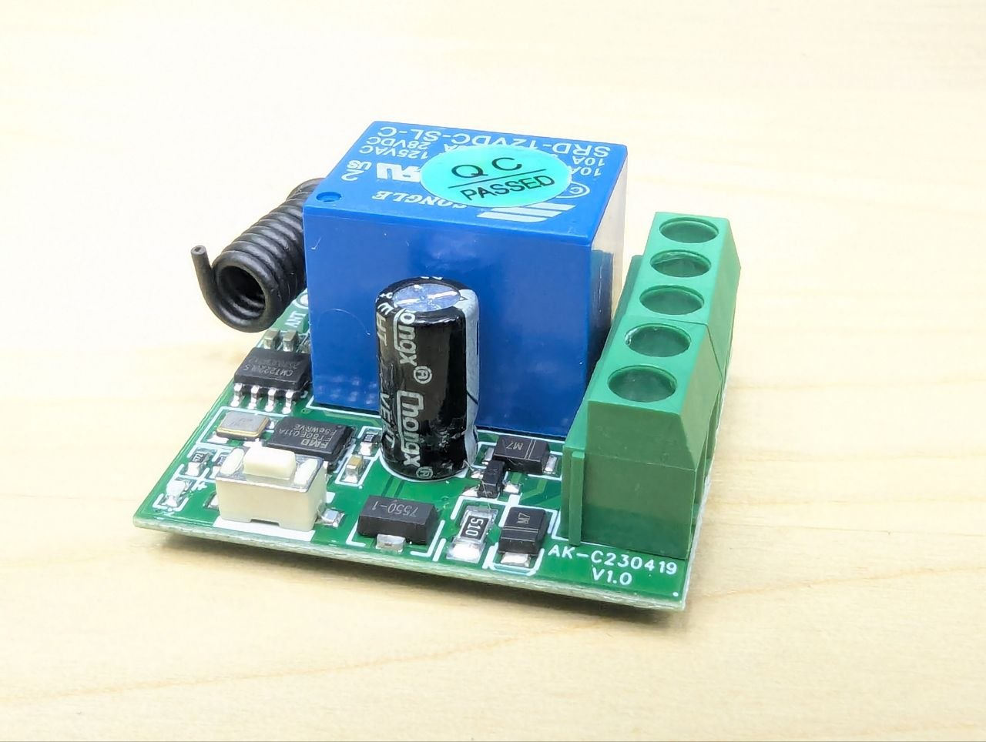Original-Elektronik auf dem Tisch
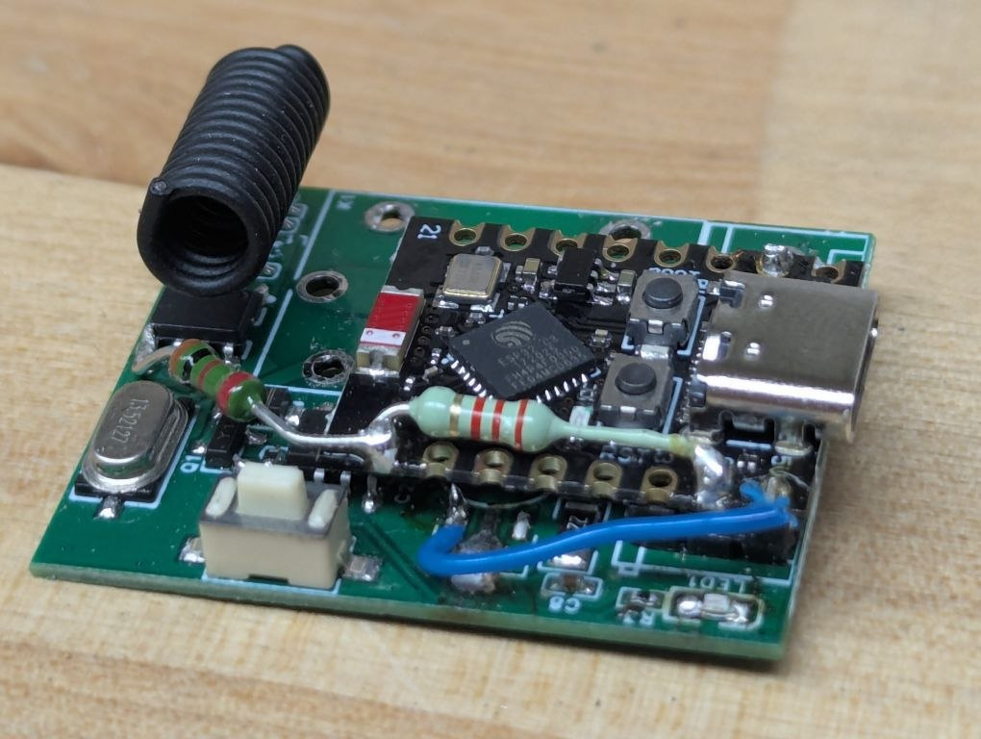Elektronik mit den im Text genannten Modifikationen auf dem Tisch
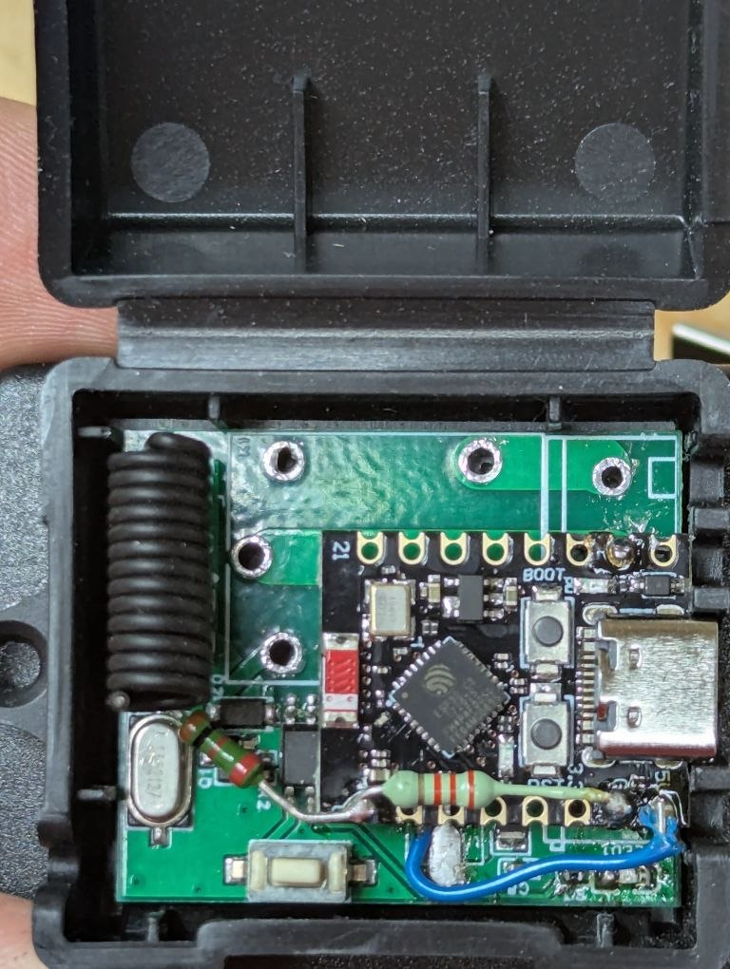Modifizierte Elektronik im geöffneten Gehäuse
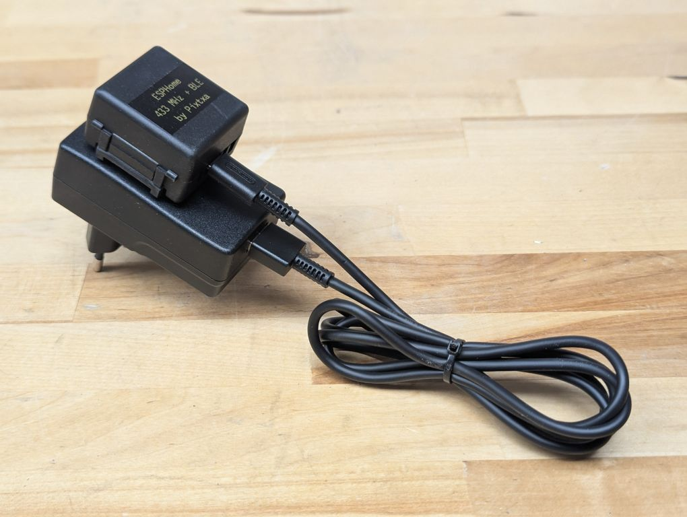Geschlossenes Gehäuse, welches auf dem Rücken eines Steckernetzteils klebt und mit diesem über eine per Kabelbinder zusammengehaltene USB-Leitung verbunden ist.
Da der Replikatorraum zu diesem Zeitpunkt noch keinen schaltbaren Strom hatte, kam der Empfänger in den Maschinenraum, um nur am Strom zu sein, wenn jemand im Space ist.

Die Empfänger-Erweiterung
Es war unpraktisch, dass die Tasten nur gingen, wenn im Nebenraum der Strom an ist. Es fehlte auch eine Quittierung. Zudem hatte der Replikatorraum auch keinen zuverlässig funktionierenden Fenstersensor. Der Empfänger durfte also an den Dauerstrom und bekam einen Platz am Fenster, von wo aus er nun auch per RGB-LEDs die Drucker-Zustände melden kann (Rot = Aus, Gelb = Druckend, Grün = Idle), per Buzzer Signaltöne abspielen kann (An/Aus/Error/…) und per Reedkontakt das Fenster überwacht.
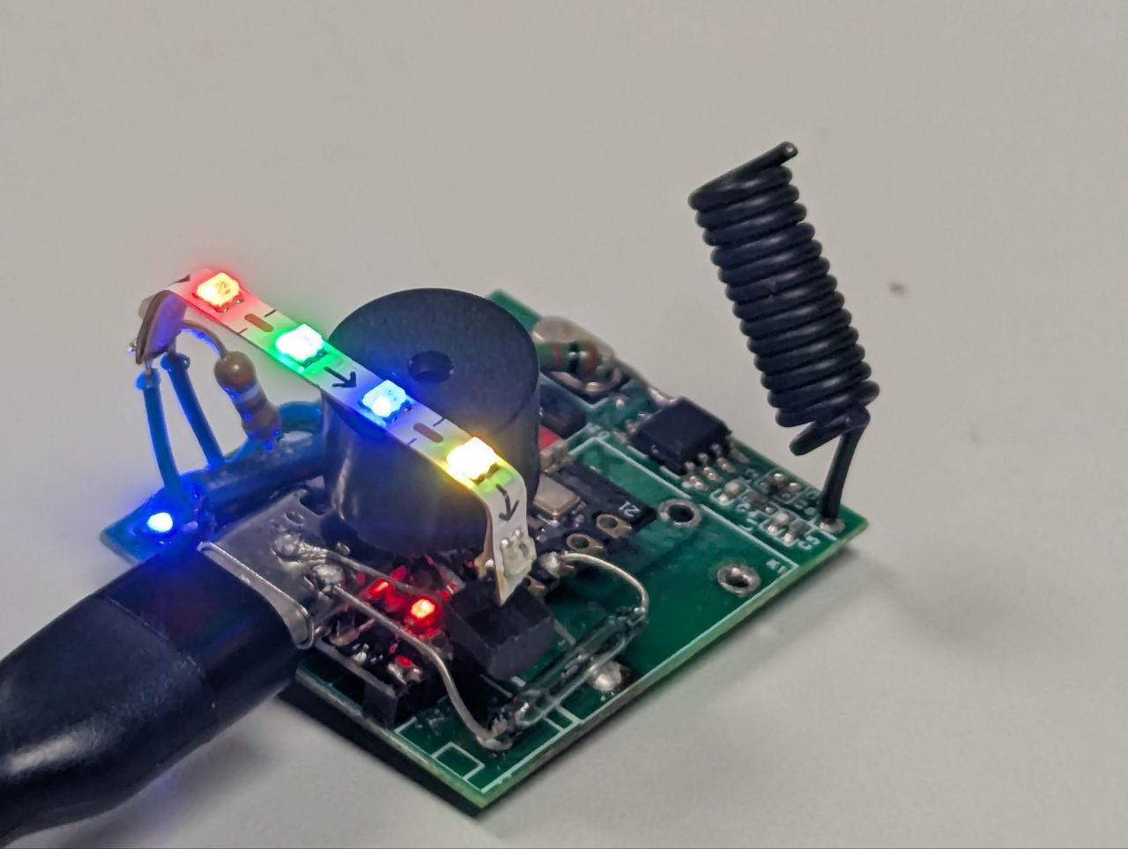Elektronik mit weiteren Modifikationen auf dem Tisch
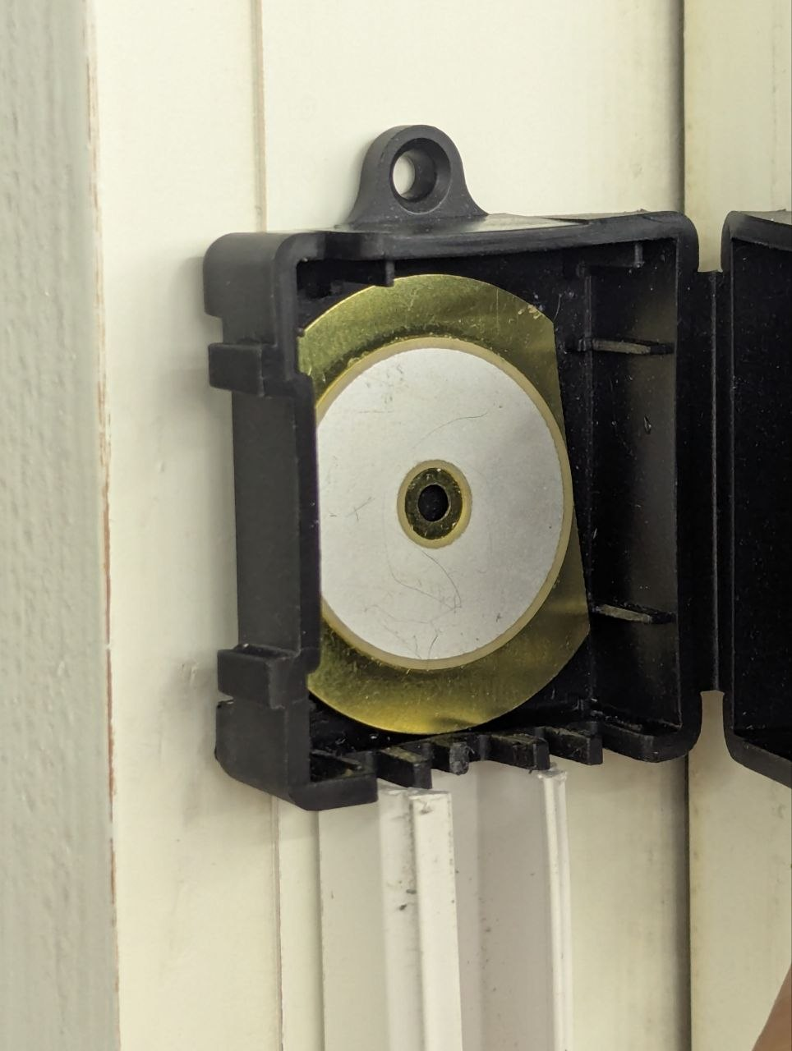Geöffnetes Gehäuse mit eingebauter, zugeschnittener Piezo-Scheibe am Fensterrahmen; darunter ein geöffneter Kabelkanal.
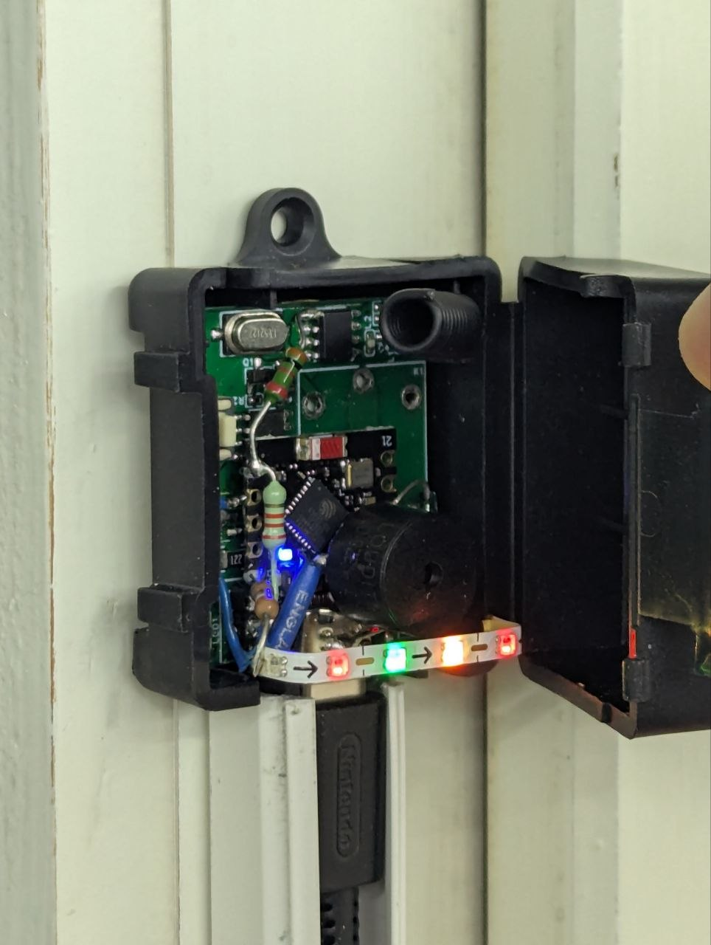Geöffnetes Gehäuse mit eingebauter Elektronik am Fensterrahmen; im Kabelkanal darunter ist die USB-Leitung.
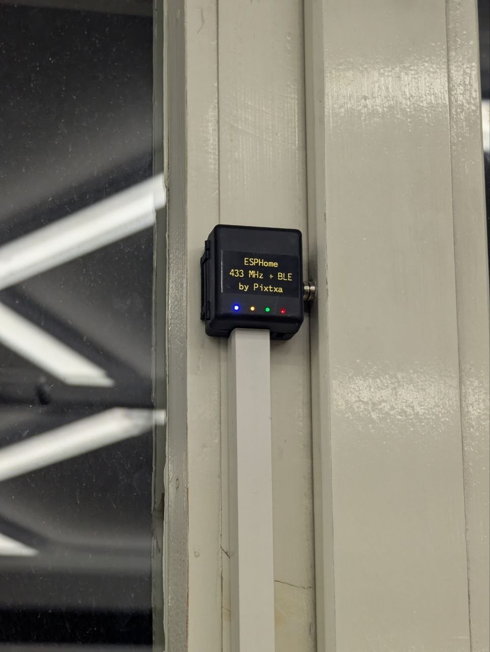Geschlossenes Gehäuse mit geschlossenem Kabelkanal am Fensterrahmen.
Da es der Platz im Gehäuse zuließ, gibt es sogar zwei Buzzer, um mehr Frequenzen abzudecken. Bisschen Platz für noch mehr Erweiterungen wäre sogar noch, es sind aber derzeit keine geplant.
Programmiert wurde das ganze per ESPHome, die Datei ist auf Github. Die Automatisierungen zum Reagieren auf die Tasten sowie schalten der LEDs sind im HomeAssistant.

Die Tasten
Damit klar ist, dass die Tasten den Strom schalten, wurde das Inlay gegen ein 3D-gedrucktes ausgetauscht. Dieses sowie viele weitere Designs ist auf Printables als Button plate replacement for round 315/433 MHz remotes zu finden.
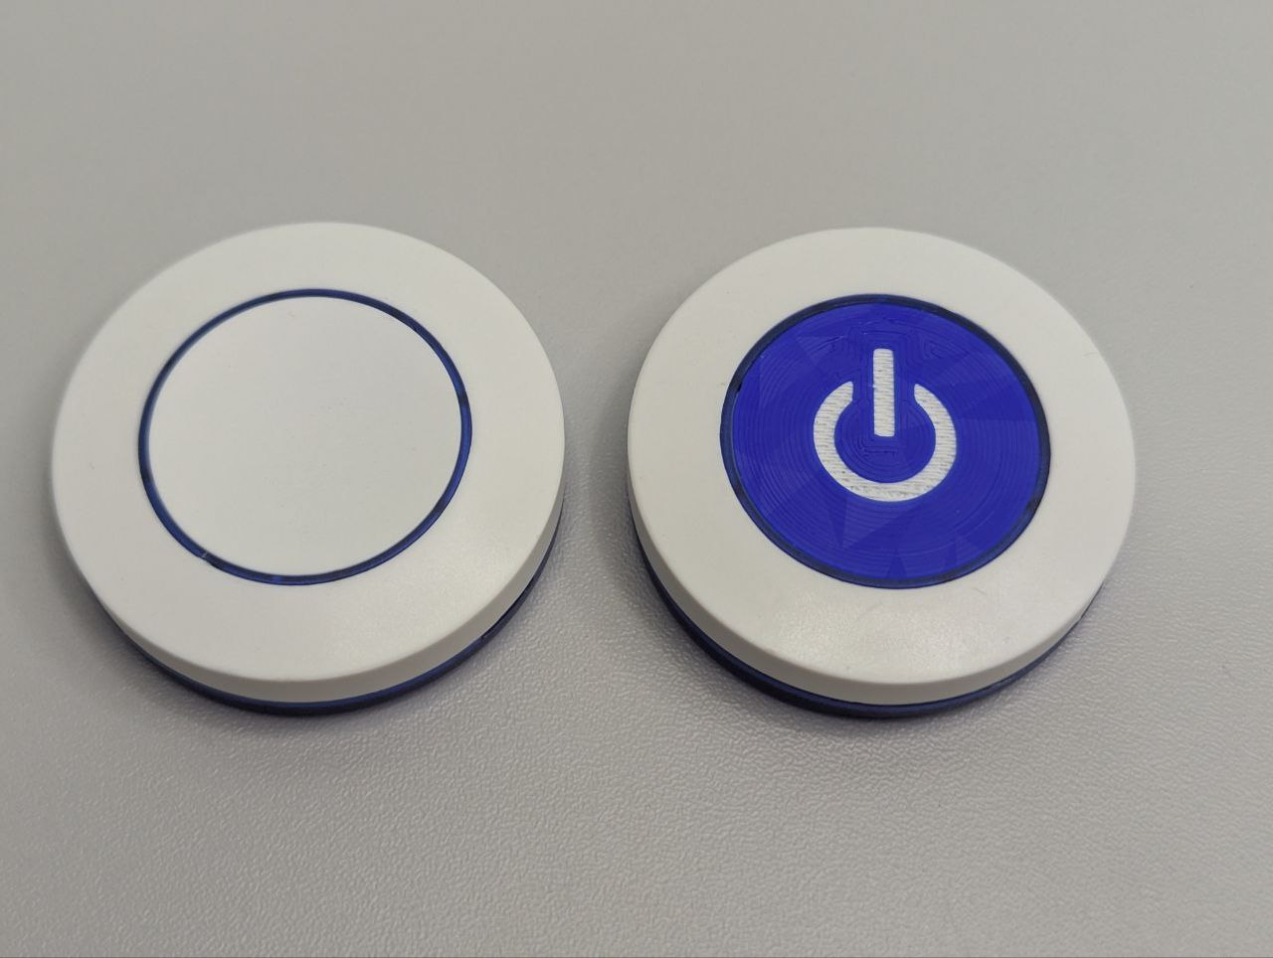Zwei Tasten nebeneinander. Die Linke ist im Originalzustand, die Rechte hat das neue Inlay.
Die Tasten kamen direkt an die Vorderseite der 3D-Drucker.

Das Ergebnis
Die Tasten sind gut sichtbar vorne an den Druckern; der Empfänger ist eher unauffällig am Fenster und die Steuerbox ist weiterhin nutzbar links an der Wand. Die Licht-Taste unten konnte anfangs das Deckenlicht schalten; seit dem Umbau auf KNX geht das nicht mehr und sie ist nun für das Licht im Bambu.
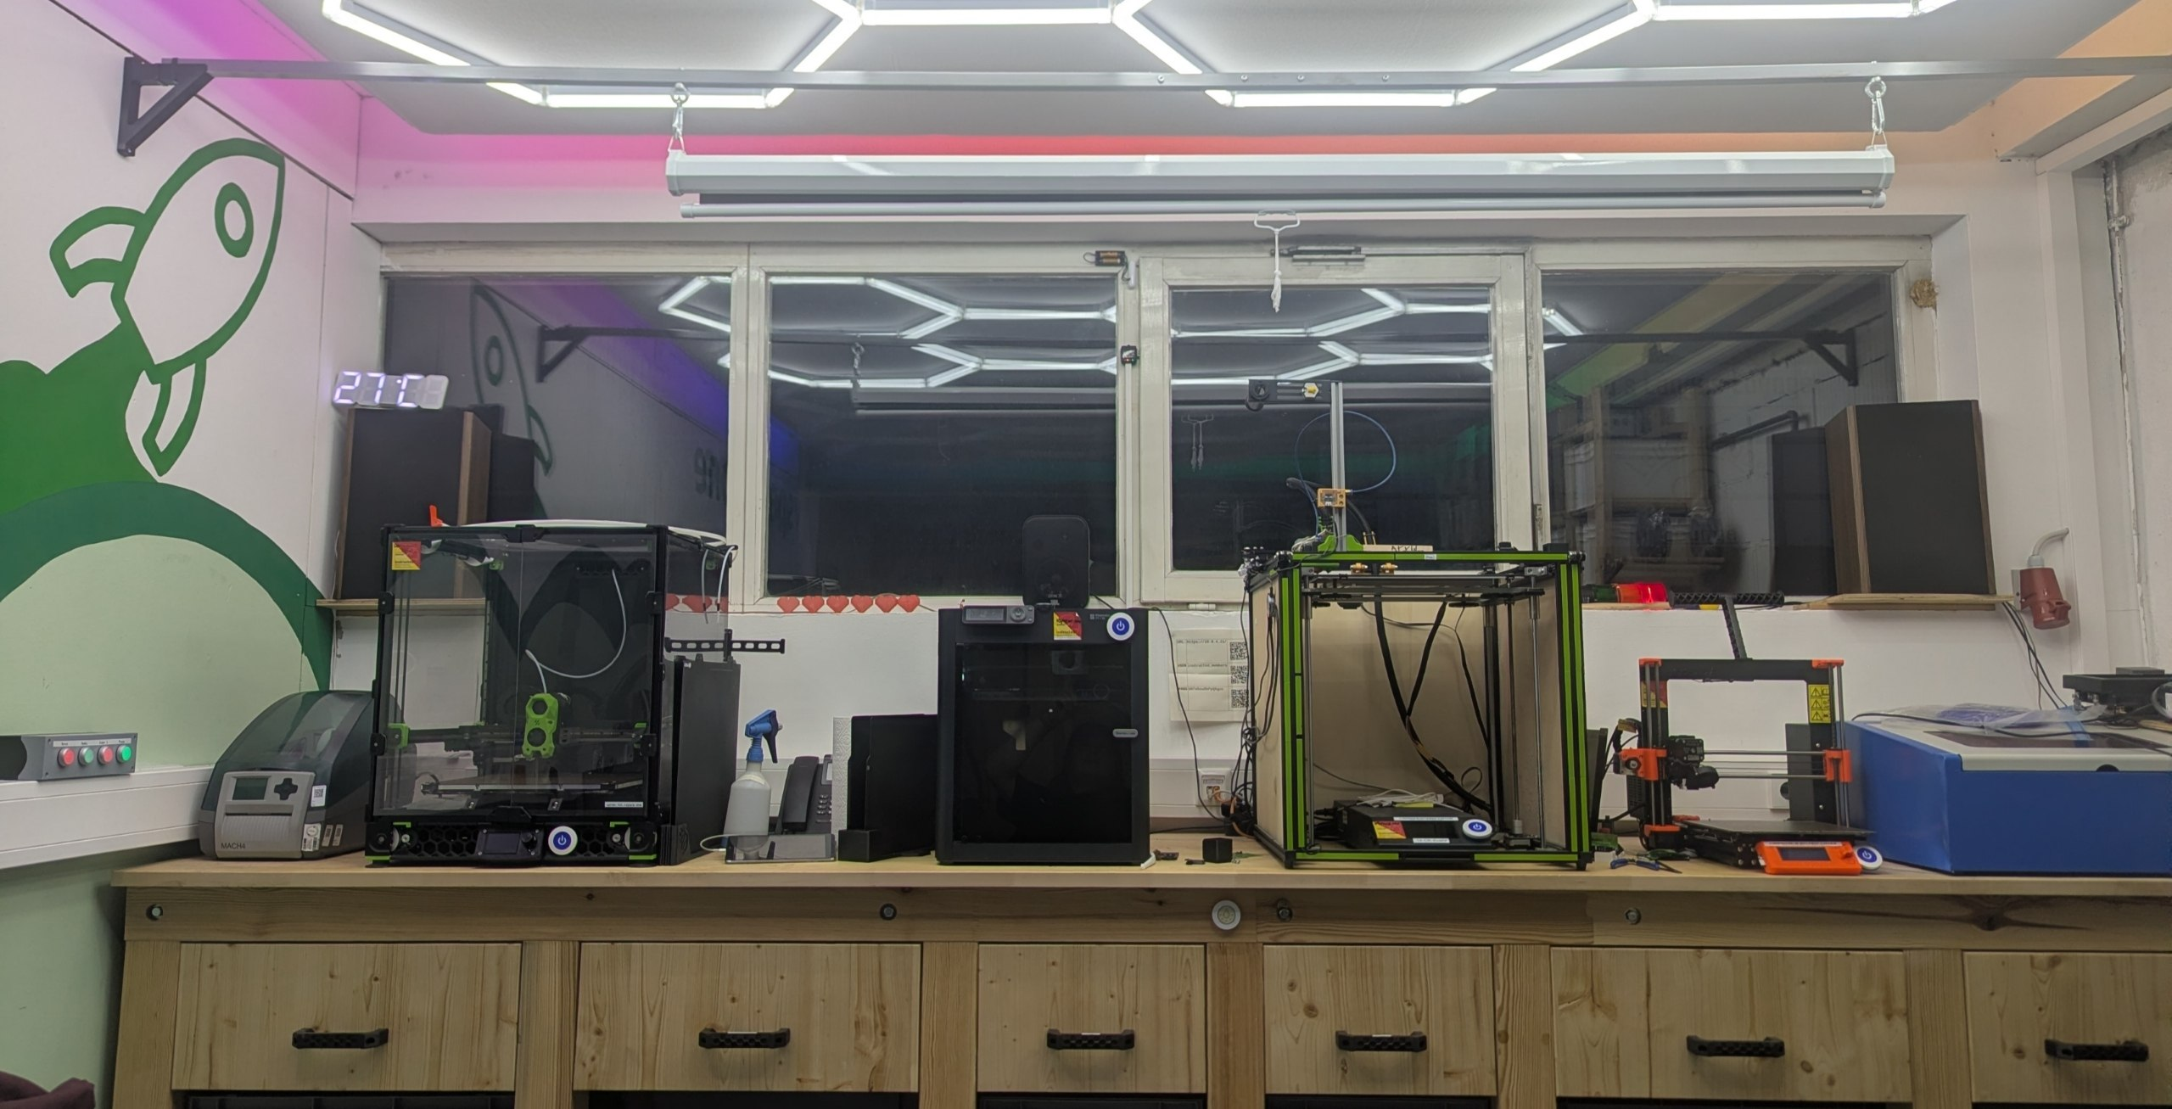 Übersicht von den Druckern. Links an der Wand die Steuerbox, auf der Arbeitsfläche die Drucker mit Tasten vorne dran, unter der Arbeitsfläche eine Taste für Licht und am Fenster der Empfänger.
Da die Verbindung unverschlüsselt ist und auch sonst keinen Replay-Schutz oder ähnliches hat, funktionieren die Tasten nur, wenn der Space-Status oder das Rundumlicht an sind bzw. wenn anhand des Stromverbrauchs anzunehmen ist, dass jemand im Space ist. Zudem lassen sich die Drucker damit nur ausschalten, wenn sie im Idle sind. Ein Force-Off ist nur an der Steuerbox an der Wand sowie per HomeAssistant verfügbar. Video in Aktion. Der Bambu wird eingeschalten, der Prusa ebenfalls (Lüftergeräusch). Der Prusa wird nun in PreHeat versetzt und der Bambu ausgeschalten. Beim Prusa wird nun dreimal versucht, ihn auszuschalten, was nicht erlaubt ist, da er nicht im Idle ist und zu viel Strom zieht. Nach einem Reset (erneutes Lüftergeräusch) lässt er sich ebenfalls ausschalten.

